Отчет
о тимуровской работе дружины «Планета детства»
по МБОУ «Марсовская средняя обшеобразовательная школа» Дрожжановского района РТ
В МБОУ «Марсовская средняя общеобразовательная школа» Дрожжановского района РТ создан тимуровский отряд «Забота». В нашей школе тимуровская работа ведется уже много лет. Ведется систематически, а главное – с желанием. Задействованы в ней учащиеся среднего звена 4-9 классов. Ребята постоянно участвуют в акциях, выявляют людей, нуждающихся в поддержке, осуществляют шефство над ветеранами войны и труда. Польза от этого обоюдная: и ветеранам – внимание, и школьники имеют возможность обогащать себя знаниями.
У каждого класса есть свои подшефные ветераны. Ребята ходили к своим подшефным и оказывали им посильную помощь. Выражение чуткого отношения ребят к людям проявлялось не только в помощи пенсионерам в домашнем хозяйстве. Наряду с этим тимуровцы оказывали им моральную поддержку: поздравляли по случаю праздника, организовывали встречи с ветеранами войны. В процессе выполнения тимуровской работы дети входят в контакт с людьми, имеющими большой жизненный опыт, достойными и уважаемыми в обществе. Они оказывают огромное воспитательное влияние 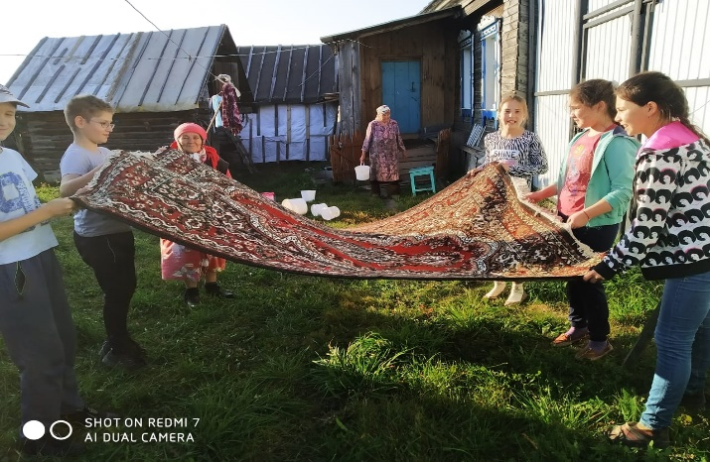 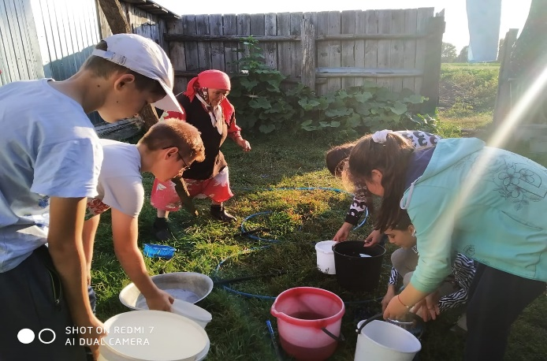 на поведение юных тимуровцев. Выполняемые тимуровцами дела – это обретение гражданственности, приобщение к делам взрослых. Из уст ребят мы услышали: "Нам нравится помогать таким пожилым людям, нуждающимся в помощи». Так же без внимания юных тимуровцев не обходятся и ветераны педагогического труда.

А в нашей школе таких много: Сабитова Р.И.,
ФахртдиноваФ.З.,АзизоваН.М.,СатдиноваА.Ф. 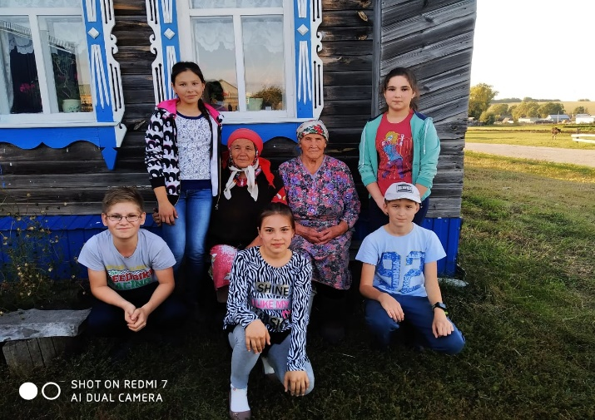 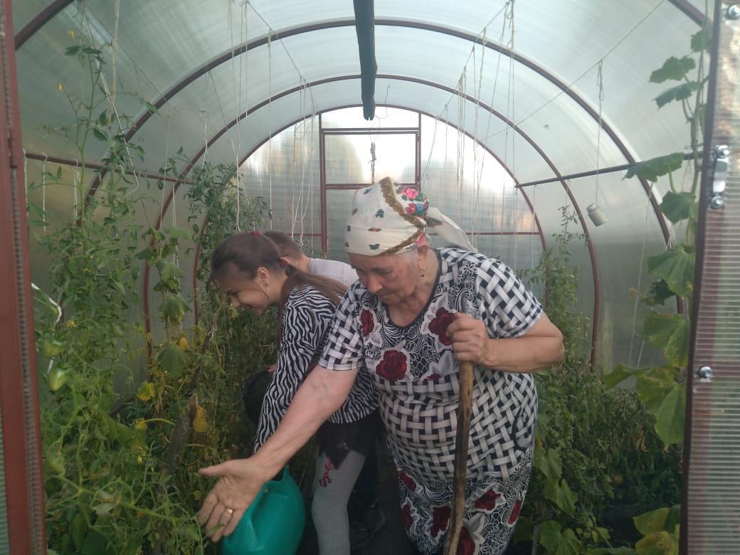
На день учителя в школу были приглашены ветераны педагогического труда. Тимуровцы 5-7 класса подготовили праздничный концерт. Администрация и 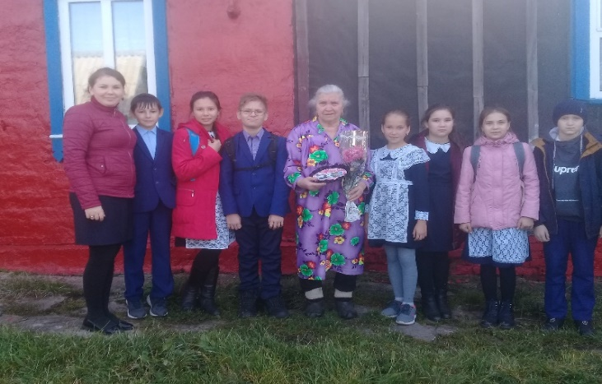 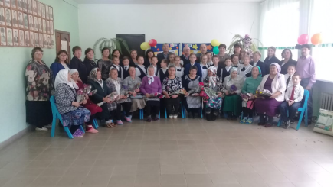профком школы поздравили учителей-юбиляров. Педагоги организовали в столовой чаепитие. Поэтому ветераны педагогического труда чувствуют себя значимыми, а для детей это хороший опыт.
Ветераны Великой Отечественной войны, педагогического труда и пожилые люди должны почувствовать, что вокруг живут люди, по зову души и сердца способные разделить их проблемы и заботы, подарить им надежду. Не следует забывать, что мир состоит не только из радости: в ней, увы, муки и страдания, старости и одиночества.
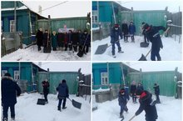 Тимуровские отряды 7-8 классов участвовали в операции «Снег» оказав посильную помощь при очистке снега со дворов и с крыши домов ветеранам.
В ноябре провели операцию «Кормушка». Тимуровские отряды 4-11 классов смастерили и укрепили кормушек для зимующих птиц, всю зиму подкармливали их.
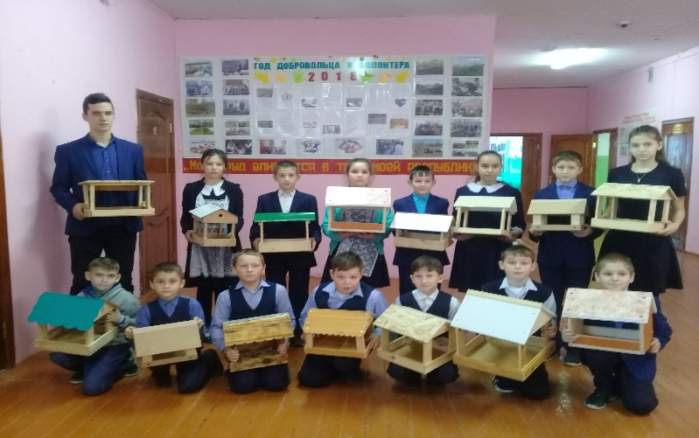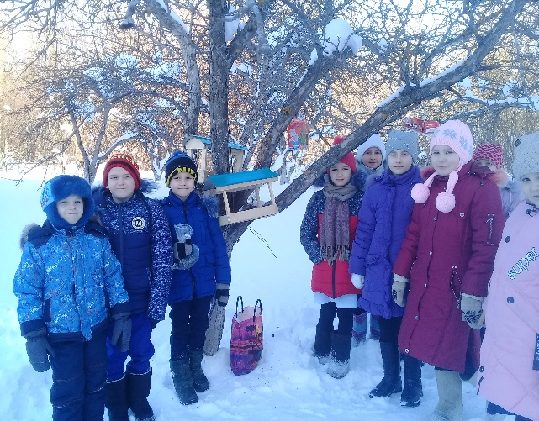
Конечно не одни школьные мероприятия не обходятся без участия ветеранов ВОВ. Они приглашаются на классные часы и линейки. За небольшой срок деятельности тимуровцы уже успели сделать много добрых дел.
К сожалению, в нашем селе не осталось ветеранов Великой Отечественной войны, но мы помним и знаем о них. Мы ухаживаем за памятником Воину- освободителю в центре села .
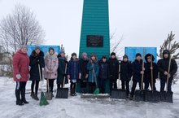

С особыми почестями мы празднуем День Победы. В селе проводится митинг и концерт. А также 9 мая школьники несут Вахту памяти. 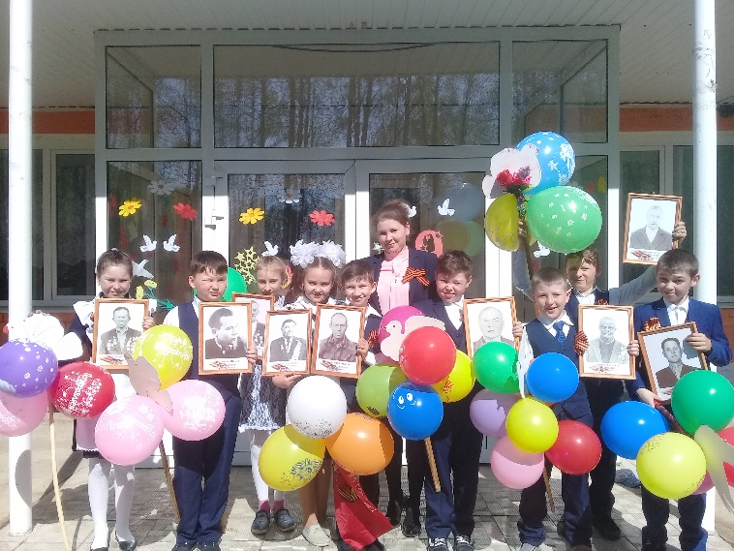
Суть нашего движения – помогать всем, кто нуждается в помощи. Ветераны Великой Отечественной войны, педагогического труда и пожилые люди должны почувствовать, что вокруг живут люди, по зову души и сердца способные разделить их проблемы и заботы, подарить им надежду.
Не следует забывать, что мир состоит не только из радости: в ней, увы, муки, и страдания старости и одиночества. Тимуровцы должны помогать тем, кто в этом нуждается. Тимуровцы должны помогать тем, кто в этом нуждается. Тимуровская работа очень нужна, ведь престарелым людям иногда требуется не только помощь, но и просто внимание.

Педагог организатор : Л.И.Шайдуллина

